**Web图书漂流应用测试**

**测试人员：13130120159 王敏13130120216 钞芳宁**

1. 图标图标意味不明，不能明确提醒客户该图标正确用法



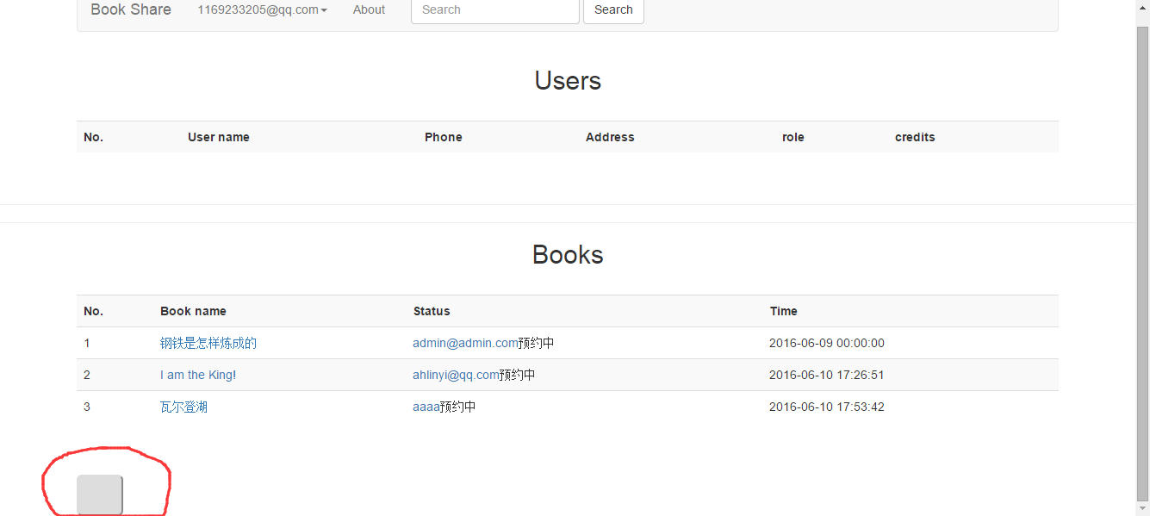

222222

1. 验证码无法正确识别，或输入有误，但是不能明确提醒。
2. 图片上传没有提醒用户正确格式。注册的时候，比如，emil对应的文本，点一下，或者鼠标不小心点了几下，就不能往里面写东西了。（已改正，）
3. 注册的时，所对应的文本框，多次点击同一个文本区域，会导致无法写入。
4. 密码遗忘等状况，未能考虑，可采用邮箱恢复解决。
5. 注册时，不符合规定的输入，未能及时提醒用户，导致提交不成功后，重新来过。
6. 书评可添加打分，帮助读者选择。
7. 添加试阅章节。
8. 图标过小

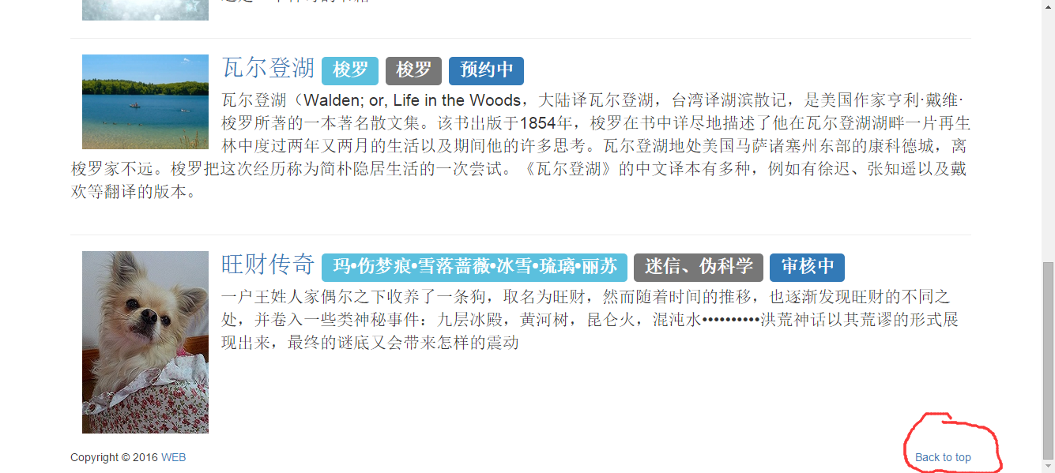

1. 搜索时，仅能搜索到，标题和标签里的内容，无法对简介进行搜索
2. 进行书籍历史记录查询时，无引导图标
3. 游客点search,可直接访问用户，用户邮箱可被任意游客获取，安全性不高。
4. 创建aaaa用户预约后点开预约button，可自己确定是否收到，未经过管理员允许。
5. 上传书籍时所选图片较大时，不能上传，界面不能自动剪切大小。
6. Android移动端打开无法跳转页面
7. 注册时Email填写完换到下一行后，如果需要修改Email名无法回退（Email只能点击一次，即使没有填写，也不能重新填写）
8. 在浏览器中多次打开网站，登录不同的帐号后，其余页面会刷新为同一个账户信息

同时，原先第一个账户拥有的书会自动刷新到现在的账户

1. 如果原先已经有网站存在，打开新的网站时会自动加载原账户信息
2. 如果已经登录帐户，在已有账户页面，依旧可以注册新的账户
3. Share book 时如果未填写 book author 或book class 上传不成功（但不会提示上传不成功及原因）